


30-09-2024 poniedziałek

śniadanie

Płatki kukurydziane 20g ''Mleko świeże Mleczarnia Wieprz 2% tłuszczu'' 150g, *(1,3)
Masło 10g, (1) Dżem owocowy niskosłodzony 10g, pieczywo mieszane białe i ciemne 50g,*(3)
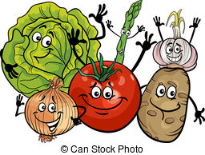
Herbata z sokiem malinowym 200ml

obiad

Zupa jarzynowa z makaronem na wywarze warzywnym 250g *(11,1,3)
Risotto z mięsem i warzywami w delikatnym sosie pomidorowym 250g *(3,11,1)
Kompot z owoców mieszanych 250ml

podwieczorek Owoc – Gruszka , wafelek *(1,3)


01-10-2024- wtorek

śniadanie

Twarożek ze szczypiorkiem 50g *(1), masło 10g *(1),
ogórek 20g, Pieczywo mieszane pełnoziarniste 50g *(3), Herbata z cytryną 200ml *(5)

obiad
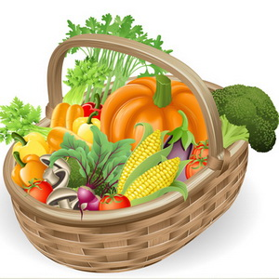
Delikatna zupa ryżanka z marchwią i świeżą natką
(wywar z trzech rodzajów mięsa i warzyw) 250g *(11,3)
Sznycelek drobiowy – 60g *(2,3,)
Delikatne buraczki czerwone 80g
Ziemniaki 100g
Kompot z owoców mieszanych 250 ml

podwieczorek Bułeczka maślana 60g *(1,2,3) ,Dżem niskosłodzony 10g


02-10-2024 - środa

śniadanie

Parówki z szynki 100g *(3),ketchup 10g ,ogórek zielony 20g

masło 10g *(1) Chleb graham 50g *(3), Herbata z sokiem malinowym 200ml

obiad

Krupnik z warzywami i kaszą z dodatkiem świeżych ziół na wywarze wołowym 250g *(3,1,11)
Makaron z jabłkami 200g *(2,3)
Kompot owocowy 200ml

podwieczorek owoc- Banan ,Ciastka z płatków owsianych*(3)



03-10-2024- czwartek

śniadanie

Serek do chleba 20g*(1),Wędlina szynkowa wędzona 20g, pomidor 20g, masło 10g,
,pieczywo mieszane pełnoziarniste 50g*(3), Herbata z cytryną 150g*(5),

obiad

Barszcz czerwony z ziemniakami 250g *(1,2,3,11)
Pieczeń wieprzowa w sosie 50g *(3)
Czerwona kapusta 50g
Ziemniaki gotowane 100g
Kompot z owoców mieszanych 150g

podwieczorek Zdrowy deser – Granola z musem owocowym 120g *(1,3)

04-10-2024- piątek

śniadanie

Bułka grahamka z masłem 50g *(3,1), pasta rybna 50g *(1,10), ogórek zielony 20g,
Ser Gouda 20g, *(1) Herbata z mlekiem 250ml *(1,5)

obiad

Zupa Pomidorowa z ryżem naturalnym na wywarze warzywnym 250 g *(1,3)
Jajko w sosie chrzanowym 50g *(2,3,1)
Ziemniaki 100g
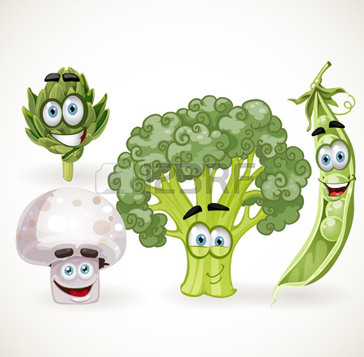
Marchew zasmażana 80g*(3)
Kompot owocowy 150g

podwieczorek Domowy budyń *(2,3,1) wafelek ryżowy *(3)


07-10-2024- poniedziałek

śniadanie

Płatki kukurydziane z miodem ''Mleczarnia Wieprz'' 2% tłuszczu 150g, *(5,1,3)
Dżem owocowy niskosłodzony 10g, masło 10g *(1)
Pieczywo mieszane 50g *(3), Herbata z cytryną 150g *(5)

obiad

Zupa ogórkowa z ryżem na wywarze jarzynowym 250g, *(1,3,11)
Spaghetti z sosem bolońskim 200g *(3,11)
Kompot z mieszanych owoców 200ml

podwieczorek Owoc: Jabłko ,Kisiel owocowy 150g *(3)

08-10-2024- wtorek

śniadanie

Drobiowa kiełbasa 20g, ogórek 20g, masło 10g *(1) ,serek topiony 10g *(1)
zielona sałata 5g, chleb razowy 50g *(3) , herbata z cytryną 150g, *(5)


obiad

Zupa jarzynowa z makaronem i bukietem warzyw (na wywarze warzywnym) 250ml *(11,2,3)
Drobiowa pierś z kurczaka w panierce 60g *(2,3,)
Surówka warzywna z białej kapusty i kolorowych warzyw 80g
Ziemniaki gotowane 100g
Kompot owocowy 150g

podwieczorek owoce – Śliwka , krakers *(3)

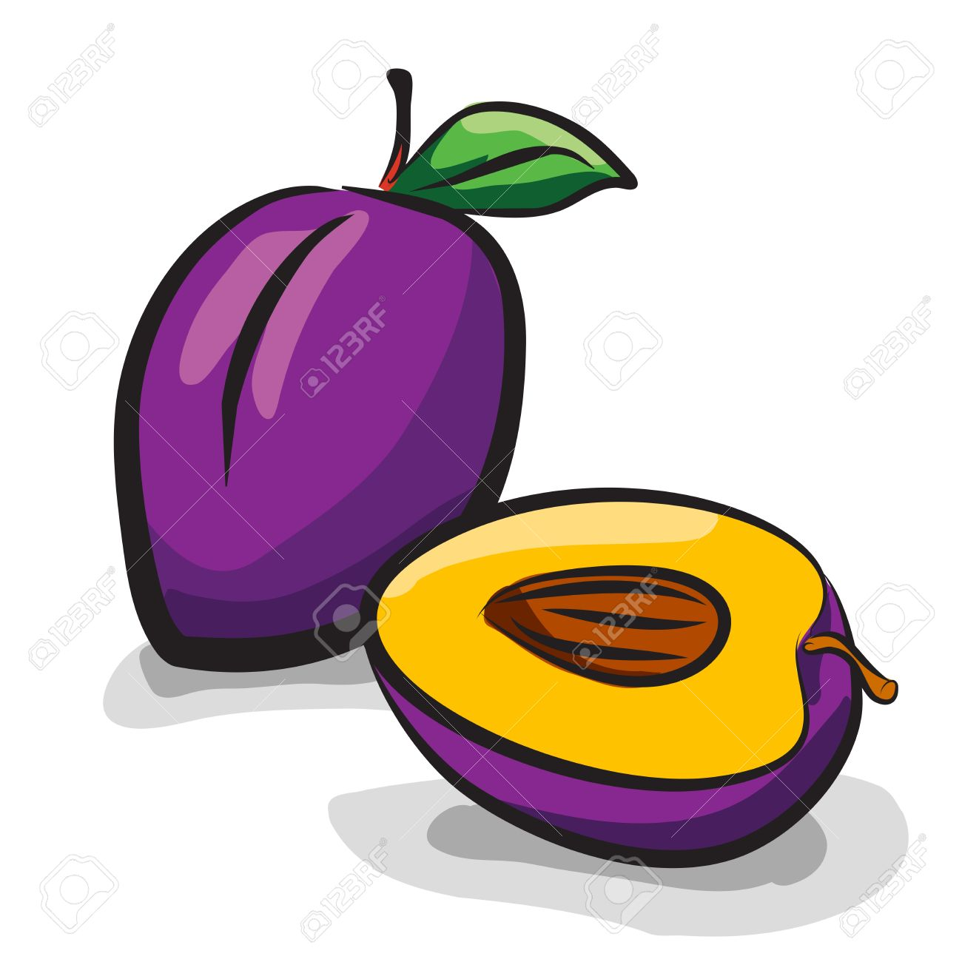

09-10-2024- środa

śniadanie

Szynka wędzono parzona 20g, pomidor 20g, masło 10g *(1) ,
chleb razowy 50g *(3) , herbata z cytryną 150g, *(5)

obiad

Zupa grochowa z ziemniakami, boczkiem, kiełbasą i świeżym czosnkiem 250ml *(1,3,11)
Domowe naleśniki z konfiturą owocową 200g *(1,2,3)
Kompot owocowy 150g
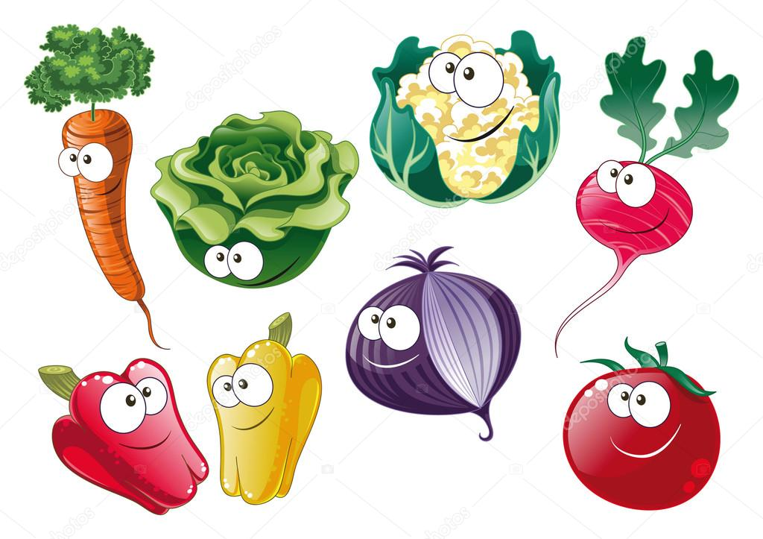
podwieczorek Kanapka z serem *(1,3)
Sok przecierany 150ml

10-10-2024- czwartek

śniadanie

Biały twarożek 30g *(1), miód 20g *(4), zielony ogórek 20g, masło 10g, *(1)
pieczywo mieszane 50g *(3), Herbata z cytryną 150g *(5)

obiad

Zupa kalafiorowa z ziemniakami zabielana na wywarze jarzynowym z mięsem 250g, *(1,3,11)

Klopsiki drobiowo-wieprzowe w sosie śmietanowym 50g, *(3,11)
Kasza jęczmienna 100g *(3)
Buraczki 70g,
Kompot owocowy 150ml

podwieczorek
Owoc -Nektarynka ,paluszki naturalne *(3)

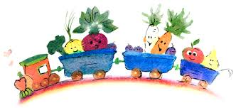
11-10-2024- Piątek

śniadanie:

Pasta jajeczna ze szczypiorkiem 40g *(2), sałata zielona 5g, pomidor 10g
masło 10g *(1), Pieczywo mieszane 50g *(3), Herbata 150g

obiad

Zupa dyniowa z groszkiem ptysiowym 250g, *(2,1,3,11)
Rybka smażona w panierce 50g *(10,3,2)
Ziemniaki gotowane 100g
Surówka z kapusty kiszonej,marchwi i z natką pietruszki 50g
Kompot owocowy z dodatkiem aronii 200ml

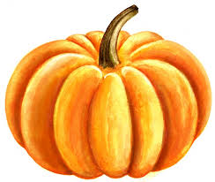
podwieczorek Ciasto cynamonowe 100g *(1,2,3,)
Sok przecierany 150ml

- ZGODNIE Z INFORMACJAMI OD PRODUCĘTÓW UŻYTE PRODUKTY GOTOWE
- NP(KAKAO,HERBATA ,KECZUP,KONCENTRAT POMIDOROWYPRODUKTY Z MIĘSA)
- MOGĄ ZAWIERAĆ ŚLADOWE ILOSĆI ALERGENÓW ,GLUTENU ,MLEKA ŁĄCZNIE Z LAKTOZĄ ,JAJ,SOI,ORZECHÓW,,SELERA,GORCZYCY

Legenda - Wykaz alergenów

1) Mleko i produkty pochodne
2) Jaja i produkty pochodne
3) Zboża zawierające gluten
4) Miód
5) Cytrusy
6) Orzechy ziemne i produkty pochodne
7) Orzechy tj. włoskie, migdały i produkty pochodne
8) Sezam i produkty pochodne
9) Soja i produkty pochodne
10) Ryby i produkty pochodne
11) Seler

